數位多媒體系共同競賽暨作品展覽

Somnambulist 。夢遊者

收件日期

108.10.2
∣
109.1.17

展覽繳交網址：https://ppt.cc/fICHNx

注意事項

1.繳交之資料夾以學號姓名和參賽組別進行命名(ex: 1064c000王小明_3D建模組)，內含報名表及作品，作品規範如下
- 圖片類作品 — 尺寸大小A3、解析度300dpi 、輸出檔名png
- 影片類作品 — 輸出格式mp4、解析度1080p (遊戲需繳交執行檔)
- 模型類作品 — 拍攝照片進行上傳，畫面清晰
※繳交方式不符者，後果自負!!!!!

系學會會員與參賽項目請用”文字醒目提示色彩”標記
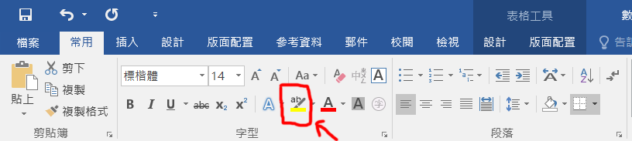

2.10/2(三)開始收件，1/17(五)截止收件
※作品已參加過展覽且記畢業點數之作品，不得再次投稿
※繳交作品嚴禁抄襲與盜用，後果自負
※繳交作品後會請同學於作品契約書上簽名以示證明

3.繳交之競賽作品會由各類別評審老師進行篩選，並於109/2/11-109/2/14進行評審，評審結束後將傳送得獎名單之電子檔於各班班群

4. 前三名之得獎作品可得４點畢業點數(各一件，共三件作品)，佳作之作品每項可得
４點畢業點數(若干件作品)，入選之作品每項可得１點畢業點數(若干件作品)

5.展覽將於評選結束後舉行，得獎作品可直接用於後續作品展覽中，除競賽作品外另
會評選出入圍展覽之作品，入圍者每項作品得記0.5點畢業點數

